ארכיטקטורה ותכנון בסיס הנתונים
Architecture & Database Design · MediTrack Clinic

פרק זה מבוסס על הקוד והסכימה בפועל (מיגרציות Supabase 01–15 ופונקציות ה-Edge), ומאומת מול בסיס הנתונים הפעיל. לאורך הפרק מסומן ההבדל בין רכיבים ממומשים לבין רכיבים מתוכננים.

1. בחירת Supabase כבסיס הנתונים
המערכת נבנתה frontend-first כדמו קליקבילי, ולצדה נדרש backend אמין שיתמוך בזהות, הרשאות ואוטומציות — מבלי לתחזק שרת נפרד. Supabase (PostgreSQL מנוהל + שכבות שירות) נבחר משום שהוא מספק את כל אלה כמוצר אחד, והיתרונות הבאים רלוונטיים ישירות לפרויקט:
- PostgreSQL רלציוני מלא — המודל (טיפולים, תורים, בקשות, משימות) הוא רלציוני מובהק עם קשרי FK ואילוצים; Postgres נותן CHECK, מפתחות זרים, ואילוץ מניעת חפיפה (EXCLUDE) בשרת.
- Row-Level Security ככלי אכיפה מרכזי — מודל האבטחה של הפרויקט מבוסס על "Never trust the client": RLS מסנן כל שורה לפי clinic_id ותפקיד, כך שהגנת ה-Frontend נשארת UX בלבד.
- רב-דיירות (Multi-tenant) מובנית — כל רשומה נושאת clinic_id, ובידוד מלא בין קליניקות מושג ברמת ה-DB ללא קוד אפליקטיבי.
- Auth מובנה עם תפקידים ב-JWT — התפקיד וה-clinic_id נשמרים ב-app_metadata של ה-JWT, כך שמדיניות ה-RLS קוראת אותם ללא lookup נוסף, והסשן נשמר בין רענונים.
- Edge Functions לסודות בצד השרת — מפתחות ה-LLM (Gemini) וספק ההודעות (Twilio) לעולם לא מגיעים לדפדפן; הם רצים בפונקציות Edge.
- אוטומציות מתוזמנות (pg_cron) — סריקת תזכורות רצה בשרת לפי הגדרות הקליניקה, ללא תשתית חיצונית.
- פרודוקטיביות ועלות — REST אוטומטי מעל הטבלאות (PostgREST) וספריית לקוח מוכנה מקצרים משמעותית את זמן הפיתוח בדמו, עם מסלול שדרוג טבעי לפרודקשן.

2. ארכיטקטורת הנתונים
הזרימה בנויה משלוש שכבות: Frontend → Backend / Serverless Functions → Supabase Database. ה-Frontend אינו "בוטח" בעצמו — האכיפה המחייבת יושבת בשרת (JWT + RLS + Edge Functions).
שכבה | טכנולוגיה / מימוש | תפקיד ואופן תקשורת
Frontend | React 18 + Vite (SPA); store.jsx כמראה מקומית מעל Supabase | מרנדר את הממשק (עברית/RTL), מנהל state אופטימי וטוען את הישויות בכניסה — RLS-scoped. פונה ל-DB דרך supabase-js ולפונקציות דרך functions.invoke
Backend / Serverless | Edge Functions (Deno) · Postgres RPC · pg_cron + pg_net · טריגר Auth | מריץ לוגיקה רגישה בצד השרת ומחזיק סודות: סיווג AI, שליחת תזכורות, כתיבות מוגבלות (RPC), ומטלות מתוזמנות
Database | Supabase PostgreSQL + Row-Level Security | מאחסן את הנתונים ומהווה את שכבת האכיפה המרכזית — RLS מסנן כל שאילתה לפי clinic_id ותפקיד

2.1 שכבת ה-Frontend
אפליקציית React 18 (Vite, SPA). store.jsx מתפקד כמראה מקומית מעל Supabase: בכניסה הוא טוען את כל הישויות (מסוננות ב-RLS), וכל פעולה מעדכנת state אופטימי (UUID מהלקוח) ומתמידה ל-DB ברקע. שמירת ההרשאות ב-Frontend (Route Guards, הסתרת כפתורים) היא UX בלבד.

2.2 שכבת Backend / Serverless
רכיבי צד-שרת שמריצים לוגיקה רגישה ומחזיקים סודות:
- classify-request — Edge Function לסיווג הבקשה החופשית. מריצה Gemini Flash (מפתח בצד השרת) ונופלת חזרה ל-classifier דטרמיניסטי אם אין מפתח/כשל. [ממומש]
- send-reminder — Edge Function לחיבור הודעת התזכורת (וואטסאפ/SMS). שולחת דרך Twilio כשהסודות מוגדרים, אחרת רצה במצב STUB ומחזירה את הטקסט. [ממומש; שליחה בפועל מתוכננת — תלוית סודות Twilio]
- RPCs מסוג SECURITY DEFINER: set_appointment_status ו-set_clinical_note — כתיבות מוגבלות שמאפשרות למטפל לעדכן רק את הסטטוס/הסיכום של תור שהוא מנהל, ללא הרשאת UPDATE רחבה. [ממומש]
- pg_cron + pg_net: queue_reminders — סריקה מתוזמנת שמסמנת תורים לתזכורת ומפעילה את send-reminder. אוטומציית auto_no_show הוסרה (migration 11) — תור-עבר שלא סומן הוא state נגזר שנפתר ידנית. [ממומש]
- טריגר Auth: handle_new_user — יוצר רשומת profiles מתוך מטא-דאטת ה-JWT בעת רישום משתמש. [ממומש]

2.3 שכבת בסיס הנתונים
Supabase PostgreSQL עם RLS פעיל בכל 10 הטבלאות. סכמת עזר app מחזיקה פונקציות שמתרגמות את ה-JWT לזהות: app.clinic_id(), app.jwt_role(), app.patient_id(), app.therapist_id() ו-app.therapist_treats_patient(). אלה הבסיס לכל מדיניות RLS. service_role (Edge/אוטומציות) עוקף RLS; anon — ללא גישה.

2.4 תקשורת בין השכבות
- קריאה/כתיבה לנתונים: דפדפן (React) ⇄ supabase-js ⇄ PostgREST / Auth ⇄ PostgreSQL (RLS).
- לוגיקת שרת: React → functions.invoke → Edge Functions → ספקים חיצוניים (Gemini · Twilio).
- אוטומציות: pg_cron → app.queue_reminders() → pg_net → send-reminder.

3. מבנה בסיס הנתונים
הטבלה הבאה מפרטת את 10 הטבלאות הקיימות בפועל ואת שדותיהן, כולל סוג נתונים, אילוצים (CHECK) וקשרי מפתח זר (FK). כל הטבלאות נושאות clinic_id לבידוד רב-דיירות, ו-RLS פעיל בכולן.
שדה | סוג נתונים | הסבר / הערות (כולל FK)
clinics — שורש הדייר (tenant). כל טבלה אחרת נושאת clinic_id שמצביע לכאן.
id | uuid | מפתח ראשי (PK). ברירת מחדל gen_random_uuid()
name | text | שם הקליניקה (NOT NULL).
settings | jsonb | הגדרות תפעוליות: remindersEnabled · reminderHours · autoNoShow · noShowMinutes · followUpOnNoShow.
created_at | timestamptz | חותמת יצירה.
profiles — גשר בין Supabase Auth לתפקיד + דייר. משמש את מדיניות ה-RLS.
id | uuid | PK; FK → auth.users(id) (on delete cascade).
clinic_id | uuid | FK → clinics(id) — שיוך דייר (NOT NULL).
role | text | CHECK ∈ {secretary, manager, therapist, patient}.
full_name | text | שם מלא.
created_at | timestamptz | חותמת יצירה.
therapists — ספקי הטיפול (מטפלים).
id | uuid | מפתח ראשי (PK).
clinic_id | uuid | FK → clinics(id).
profile_id | uuid | FK → profiles(id) — חשבון ההתחברות של המטפל (nullable).
name | text | שם המטפל.
specialty | text | התמחות.
color | text | צבע לתצוגה ביומן.
initials | text | ראשי תיבות (אווטאר).
created_at | timestamptz | חותמת יצירה.
treatments — קטלוג הטיפולים — מקור האמת למסלול ההזמנה העצמית.
id | uuid | מפתח ראשי (PK).
clinic_id | uuid | FK → clinics(id).
name | text | שם הטיפול (NOT NULL).
duration_min | int | משך בדקות (ברירת מחדל 30).
active | boolean | האם הטיפול פעיל (ברירת מחדל true).
created_at | timestamptz | חותמת יצירה.
treatment_providers — טבלת קישור M:N — אילו מטפלים נותנים אילו טיפולים. מפתח ראשי מורכב (treatment_id + therapist_id).
treatment_id | uuid | חלק מ-PK; FK → treatments(id) (on delete cascade).
therapist_id | uuid | חלק מ-PK; FK → therapists(id) (on delete cascade).
clinic_id | uuid | FK → clinics(id).
patients — המטופלים. רשומה ללא profile_id = רשומת "ספר טלפונים" שנוצרה ע"י המזכירה, ללא התחברות.
id | uuid | מפתח ראשי (PK).
clinic_id | uuid | FK → clinics(id).
profile_id | uuid | FK → profiles(id) (nullable).
name | text | שם המטופל.
phone | text | טלפון — יעד התזכורות (וואטסאפ/SMS).
birth_year | int | שנת לידה — מקור האמת לגיל (migration 09).
age | int | גיל — עמודת legacy הנגזרת מ-birth_year.
gender | text | מגדר.
created_at | timestamptz | חותמת יצירה.
appointments — יומן הקליניקה. אילוץ appointments_no_double_booking (EXCLUDE gist) מונע חפיפת תורים לאותו מטפל.
id | uuid | מפתח ראשי (PK).
clinic_id | uuid | FK → clinics(id).
patient_id | uuid | FK → patients(id).
therapist_id | uuid | FK → therapists(id) (on delete restrict).
treatment_id | uuid | FK → treatments(id) (on delete set null).
start | timestamptz | תחילת התור (NOT NULL).
end_at | timestamptz | סיום התור — נגזר בטריגר מ-start+duration; משמש למניעת חפיפה (migration 08).
duration_min | int | משך בדקות.
visit_type | text | שם הטיפול (denormalized לתצוגה).
status | text | CHECK ∈ {קבוע, הגיע, הסתיים, לא הגיע}.
source | text | CHECK ∈ {הזמנה עצמית, הפניה דחופה, טלפון, פורטל}.
reason | text | סיבת הפנייה.
clinical_note | text | סיכום ביקור קליני (migration 13).
reminder_sent_at | timestamptz | חותמת שליחת תזכורת (migration 07).
created_at | timestamptz | חותמת יצירה.
requests — תור החריגים — בקשות שממתינות לאישור אנושי (מסלול "לא בטוח/ה" / טלפון / הפניה דחופה).
id | uuid | מפתח ראשי (PK).
clinic_id | uuid | FK → clinics(id).
patient_id | uuid | FK → patients(id) (nullable).
description | text | תיאור חופשי מהמטופל.
preferred_therapist_id | uuid | FK → therapists(id) (nullable).
visit_type_hint | text | רמז לסוג הביקור.
preferred_time | text | זמן מועדף.
source | text | מקור הבקשה.
status | text | CHECK ∈ {ממתין, אושר, נדחה}.
ai | jsonb | פלט מנוע הסיווג (classifyRequest / Edge Function).
appointment_id | uuid | FK → appointments(id) — התור שנוצר באישור (nullable).
created_at | timestamptz | חותמת יצירה.
tasks — משימות צוות (פולו-אפ). assignee_id מצביע למטפל או לאיש צוות — לכן ה-FK הוסר (migration 10).
id | uuid | מפתח ראשי (PK).
clinic_id | uuid | FK → clinics(id).
title | text | כותרת המשימה (NOT NULL).
patient_id | uuid | FK → patients(id) (nullable).
assignee_id | uuid | אחראי — מטפל או צוות; ללא אילוץ FK (migration 10).
created_by | uuid | FK → profiles(id) — יוצר המשימה (migration 12).
source_at | timestamptz | עוגן לאירוע המקור (למשל מועד אי-ההגעה).
due | timestamptz | מועד יעד.
status | text | CHECK ∈ {פתוח, בטיפול, הושלם}.
source | text | CHECK ∈ {אוטומציה, ידני}.
note | text | הערה.
created_at | timestamptz | חותמת יצירה.
staff — ספר הצוות של הקליניקה (מנוהל בהגדרות). נבדל מ-profiles: רשומות שם+תפקיד ניתנות לעריכה, ללא חשבון התחברות.
id | uuid | מפתח ראשי (PK).
clinic_id | uuid | FK → clinics(id).
name | text | שם איש הצוות.
role | text | CHECK ∈ {secretary, manager, therapist}.
created_at | timestamptz | חותמת יצירה.

4. המחשה ויזואלית של הסכימה
התרשים הבא הופק מהסכימה בפועל. חצים מלאים = קשרי FK בין ישויות (החץ מצביע לטבלת האב); קווים מקווקווים דהויים = clinic_id → clinics (בידוד רב-דיירות) המשותף לכל הטבלאות.
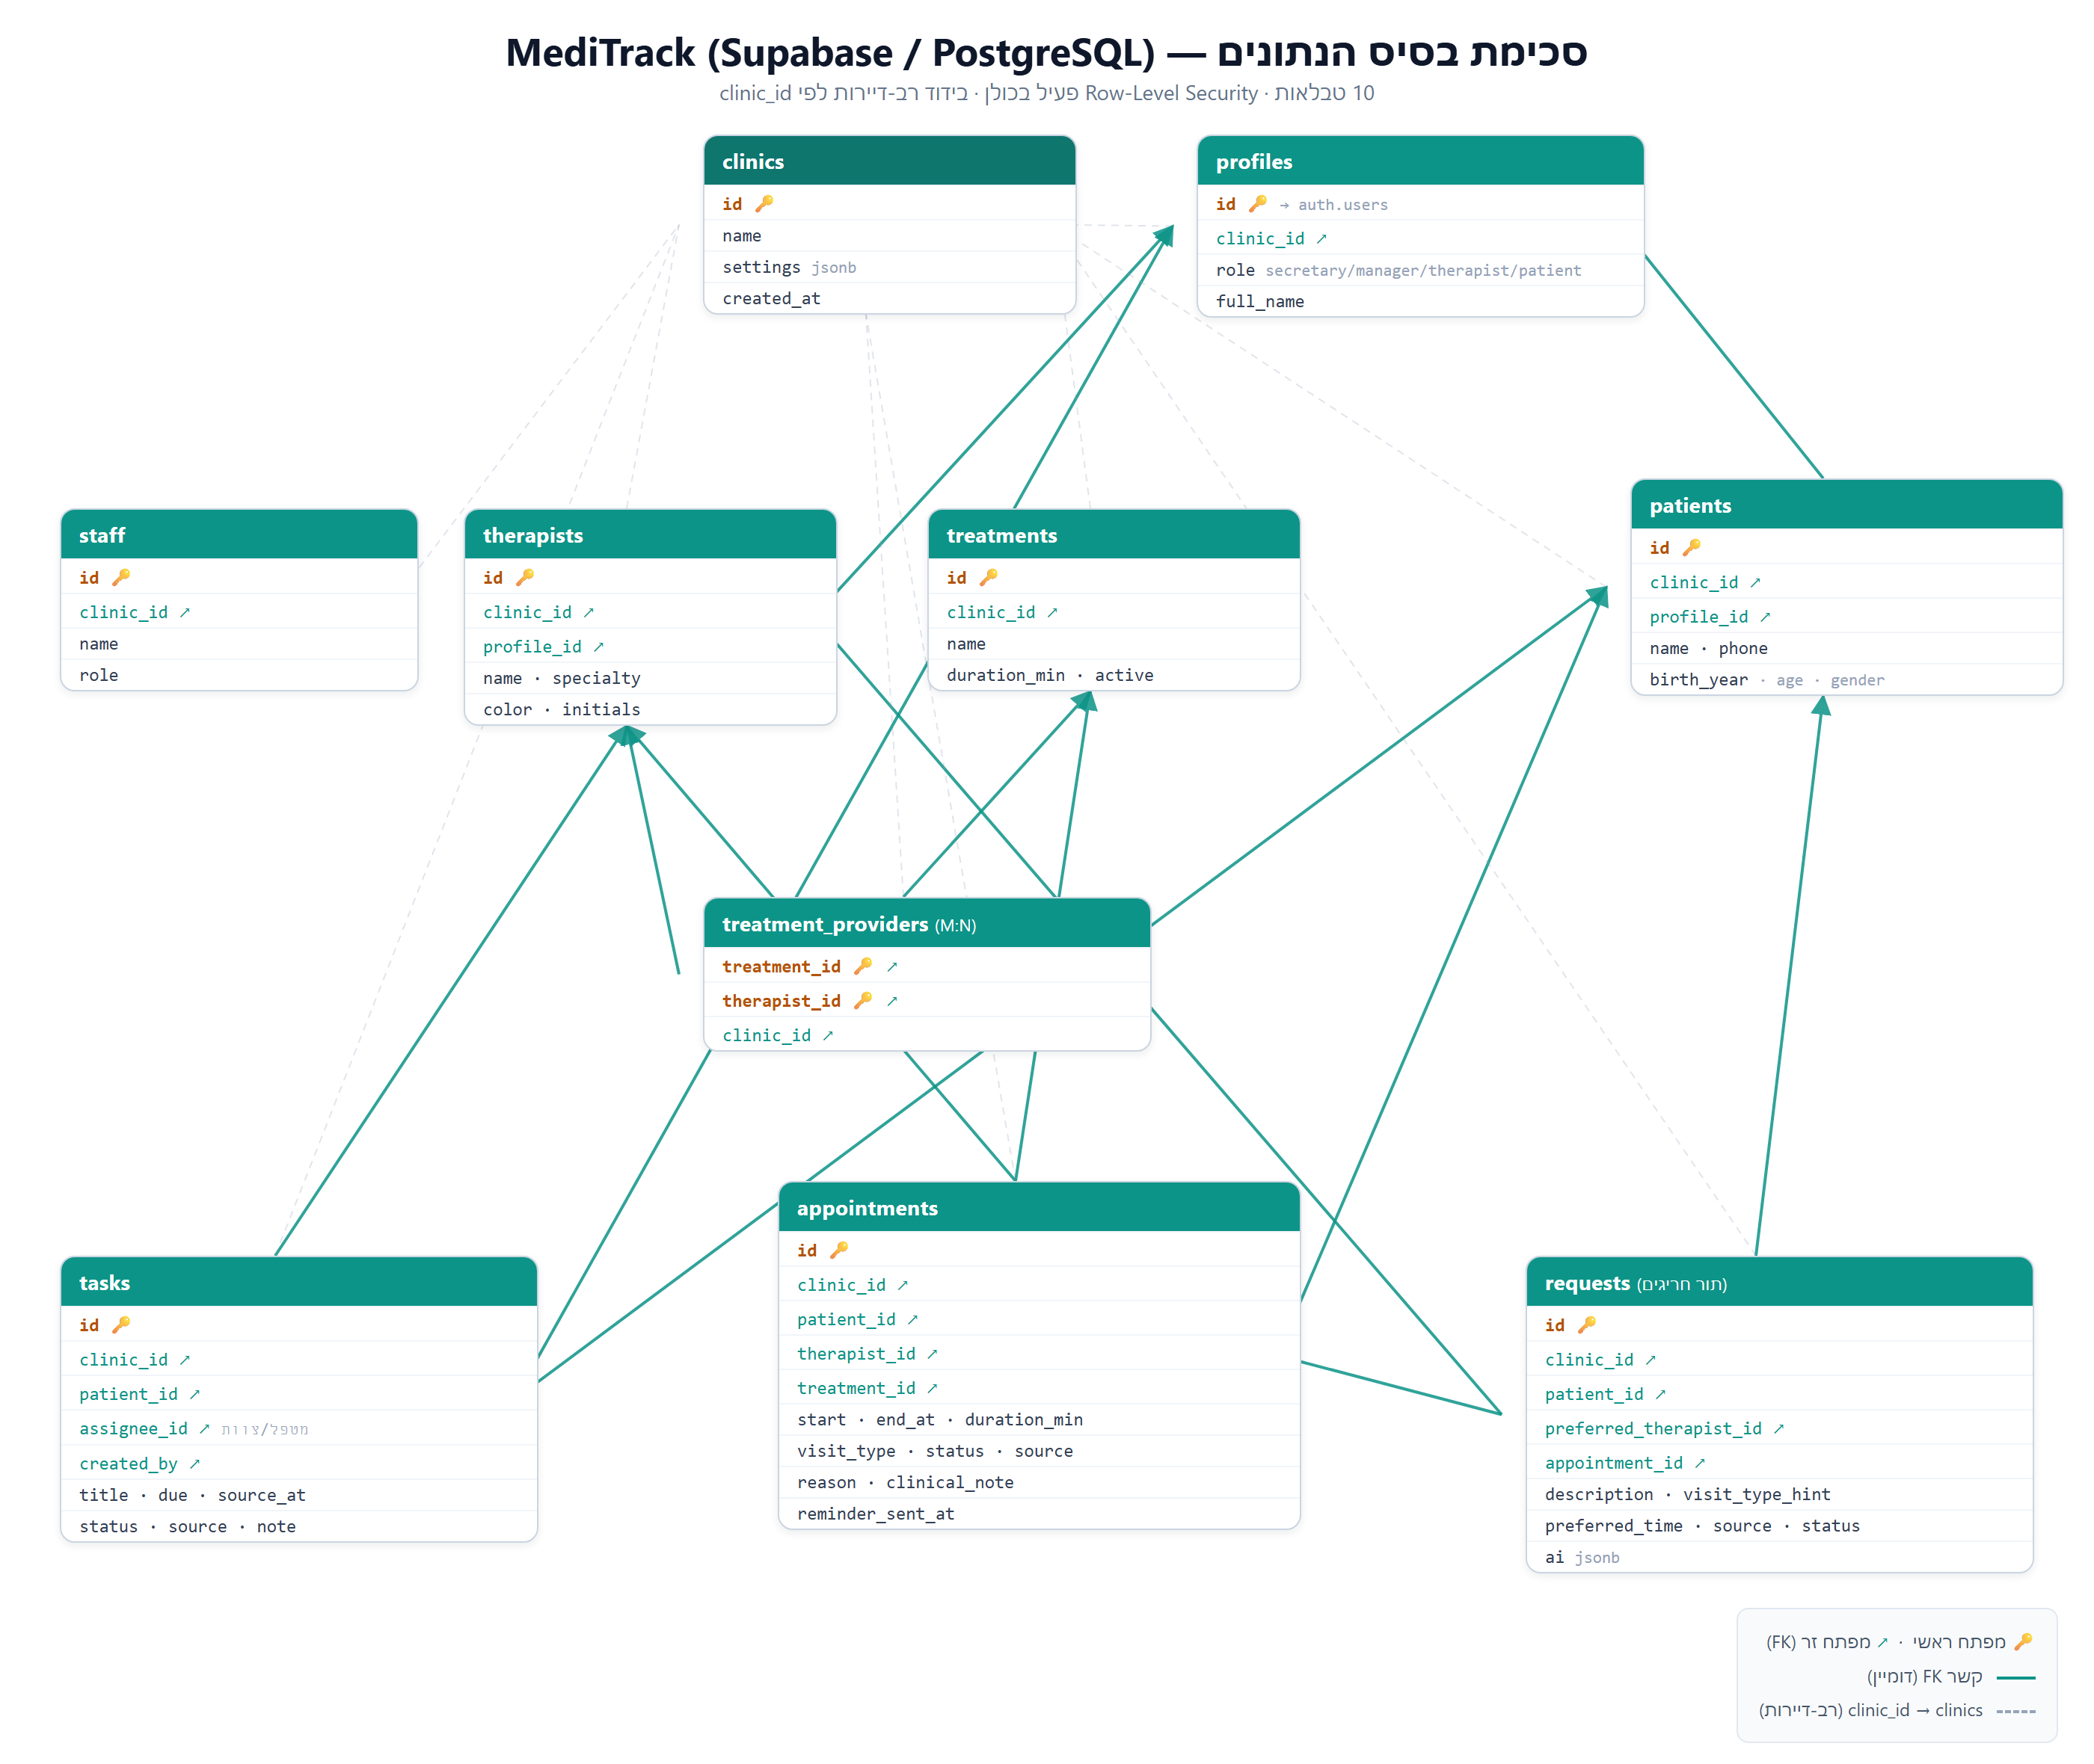
הערה: התרשים מדגיש ישויות וקשרים; פירוט מלא של כל שדה מופיע בטבלה בסעיף 3.

הבחנה בין ממומש למתוכנן
- ממומש: 10 הטבלאות והמפתחות שלעיל · RLS בכל הטבלאות · שתי פונקציות Edge (classify-request, send-reminder) · שני RPCs (set_appointment_status, set_clinical_note) · טריגר handle_new_user · סריקת התזכורות (queue_reminders).
- מתוכנן / חלקי: כניסת מטופל ב-OTP לטלפון (כיום Email+סיסמה למשתמשי דגמה) · שליחת הודעות בפועל דרך Twilio (כיום STUB עד הגדרת סודות) · סיווג ב-Gemini (נופל ל-classifier דטרמיניסטי ללא מפתח) · טבלת דוחות ייעודית (טרם קיימת — מתוכננת כ-VIEW/RPC למנהל בלבד).
פרטים שאינם ניתנים לאימות מהקוד לא נכללו בפרק זה.

